**Quiz N°2**

*Robótica e inteligencia Artificial*

*EIE PUCV*

Nombre: _________________________________________________________________________________________ Fecha:

Rut: _______________________________ Puntaje:

|  |
| --- |
| Instrucciones:   * La realización del Quiz es de carácter individual. * Para contar con el espacio necesario para responder el Quiz, Usted puede utilizar una hoja anexa. * El Quiz consta de seis preguntas con 1 punto cada una. Con el punto base Usted puede alcanzar la nota máxima. |

a) Explique para que sirven las matrices de transformación homogéneas y de rotación.

R: Las matrices de trasformación homogénea se utilizan para representa la posición y la orientación de un sistema girado y trasladado respecto a un sistema fijo.

Las matrices de rotación son utilizadas para describir la orientación de un sistema de coordenadas respecto a otro referencial con la ayuda de la aplicación del álgebra matricial.

b) Explique que es la cinemática directa.

R: La cinemática directa consiste en determinar cual es la posición y orientación del extremo final del robot respecto a un sistema coordenado referencial

c) Explique que es la cinemática inversa.

R: La cinemática inversa consiste en resolver la configuración que debe tomar el robot para determinar una posición y orientación dentro de su espacio de trabajo.

d) Explique cómo eliminar el error de desplazamiento por inercia.

R: El error de desplazamiento por inercia se genera al realizar acciones de movimiento con velocidades o potencias elevadas, para eliminar este error se recomienda implementar un proceso de aceleración y/o desaceleración gradual que permita controlar eficazmente la inercia del vehículo.

e) Dibuje y explique el funcionamiento del circuito “Puente H”.

R: El circuito puente H puede establecer el sentido de giro de un motor de corriente continua invirtiendo el voltaje que llega a sus terminales, además de regular éste para lograr distintas potencias. Al activar un par de transistores la corriente podrá fluir en una dirección a través de los bornes de un motor, mientras que al activar el otro par de transistores la corriente fluirá en sentido opuesto.

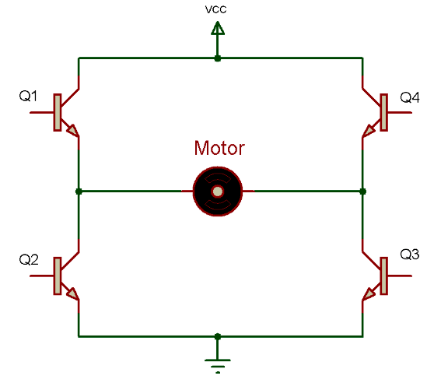

Al activar Q1 y Q3 el motor tendrá una polaridad + /- en sus bornes, girando en un sentido.

Al activar Q4 y Q2 el motor tendrá una polaridad - /+ en sus bornes, girando en un sentido opuesto al anterior.

f) Calcule la matriz de composición de rotaciones para el subsistema de coordenadas OUVX con respecto al sistema de referencia OXYZ los cuales son mostrados en la figura 1. La primera rotación al subsistema OUVX es de un ángulo de 45° sobre OX, luego la segunda rotación al subsistema OUVX es de un ángulo de 90° sobre OY.

Figura 1

R: La composición de la matriz de rotación esta dada por la siguiente función.

$$T=R\left(Y,90°\right)*R\left(X,45°\right)$$

Y las matrices genéricas de rotación respecto a un eje del sistema de referencia están representadas por los siguientes arreglos.

$$R\left(x,α\right)=\left[\begin{matrix}1 & 0 & 0 \\ 0 & cosα & -senα \\ 0 & senα & cosα\end{matrix}\right] R\left(y,∅\right)=\left[\begin{matrix}cos∅ & -sen∅ & 0 \\ sen∅ & cos∅ & 0 \\ 0 & 0 & 1\end{matrix}\right]$$

Luego se deben remplazar los alores de los ángulos y realizar la multiplicación de las matrices.

$$T=R\left(Y,90°\right)*R\left(X,45°\right)=\left[\begin{matrix}cos90 & -sen90 & 0 \\ sen90 & cos90 & 0 \\ 0 & 0 & 1\end{matrix}\right]\left[\begin{matrix}1 & 0 & 0 \\ 0 & cos45 & -sen45 \\ 0 & sen45 & cos45\end{matrix}\right]$$

$$T=\left[\begin{matrix}C90 & -S90C45 & -S90*-S45 \\ S90 & C90C45 & C90*-S45 \\ 0 & S45 & C45\end{matrix}\right]$$

Se sabe que $cos90=0;cos45=\frac{\sqrt{2}}{2};sen90=1;sen45=\frac{\sqrt{2}}{2}$

Finalmente se obtiene:

$$T=\left[\begin{matrix}0 & -\frac{\sqrt{2}}{2} & \frac{\sqrt{2}}{2} \\ 1 & 0 & 0 \\ 0 & \frac{\sqrt{2}}{2} & \frac{\sqrt{2}}{2}\end{matrix}\right]$$